СОГЛАСОВАНО  На заседании НМС  Протокол №1 от 09.01.2018 г. | «УТВЕРЖДАЮ»  Директор гимназии  ________________Е.В. Сорокина  Приказ № 3/о от 09.01.2018 г.

Учитель учителю о дистанционном обучении: разработка тестов в системе дистанционного обучения Moodle
(методические рекомендации)

Авторы:
Кондрус Юлия Александровна
Трусова Екатерина Владимировна
учителя английского языка
МАОУ гимназии №6 г. Томска

Томск, 2022
Содержание
1. Пояснительная записка
2. Открытая образовательная среда на платформе «Moodle» как одна из форм реализации дистанционного обучения иностранному языку
3. Методические рекомендации по созданию тестов в открытой образовательной среде на платформе «Moodle»
4. Практический опыт использования возможностей «Moodle» в обучении иностранному языку
5. Приложения
6. Чек лист готовности использования дистанционных технологий в образовательном процессе

1. Пояснительная записка
Представленные рекомендаций по созданию тестов, универсальны и могут быть использованы на уроках любой предметной области. Используя пошаговые инструкции, вы сможете составлять тестовые задания любой сложности. Полученный дидактический материал вы можете использовать как для проверки знаний учащихся на уроке, так и в виде домашних заданий, разместив ссылку в электронном дневнике или на странице вашего сайта. На конкретном примере (практическом опыте использования возможностей «Moodle») обосновывается эффективность использования дистанционных технологий в образовательном процессе.
В соответствии с Федеральным государственным образовательным стандартом образовательная организация обязана обеспечить эффективную самостоятельную работу обучающихся в сочетании с совершенствованием управления ею со стороны преподавателей. Использование виртуальной обучающей среды «Moodle» для организации самостоятельной работы обучающихся предоставляет ряд преимуществ перед традиционными методами и формами ее организации.
Цель: оказание методической помощи педагогам при создании тестов с использование открытой образовательной среды «Moodle».
Задачи:
1. сформировать у учителей представление об открытой образовательной среде на платформе «Moodle» и ее возможностях;
2. познакомить с типами вопросов при создании тестов на платформе «Moodle»;
3. познакомить с пошаговой инструкцией создания тестов на платформе «Moodle»;
4. продемонстрировать практический опыт использования возможностей «Moodle»;
5. осуществить обратную связь через чек лист готовности использования дистанционных технологий в образовательном процессе.

2. Открытая образовательная среда на платформе «Moodle» как одна из форм реализации дистанционного обучения иностранному языку
"Moodle" — система управления обучением или виртуальная обучающая среда, предоставляющее возможность создавать курсы и тесты для самостоятельного онлайн-обучения.
В современном мире учителю необходимо искать новые возможности, ресурсы и способы эффективного взаимодействия с учеником. Одним из таких ресурсов является образовательная среда на платформе «Moodle».
Данная среда позволяет найти идеальные решения для удовлетворения конкретных образовательных потребностей каждого ученика. Она в первую очередь направлена на развитие таких качеств, как самостоятельность, ответственность, познавательный интерес, мотивация, умение находить и анализировать полученную информацию.
Среда доступна каждому учителю и представляет возможность создания автоматизированных тестов c различными типами вопросов, такими как:
1) эссе
2) на соответствие
3) короткий ответ
4) верно/не верно
5) множественный выбор
Кроме того, есть возможность добавления аудио и видео файлов. На выполнение теста можно поставить временное ограничение и определить количество попыток. Оценивание теста происходит автоматически, что экономит время и облегчает работу учителя.
Таким образом, для учителя дистанционная среда дает площадку для профессионального совершенствования, формирования ИКТ-компетентности, что является необходимым согласно требованиям ФГОС.

3. Методические рекомендации по созданию тестов в открытой образовательной среде на платформе «Moodle»
1. Подготовка курса
1. Авторизоваться на сайте под своим именем и паролем;
2. Выбрать нужный раздел для создания теста
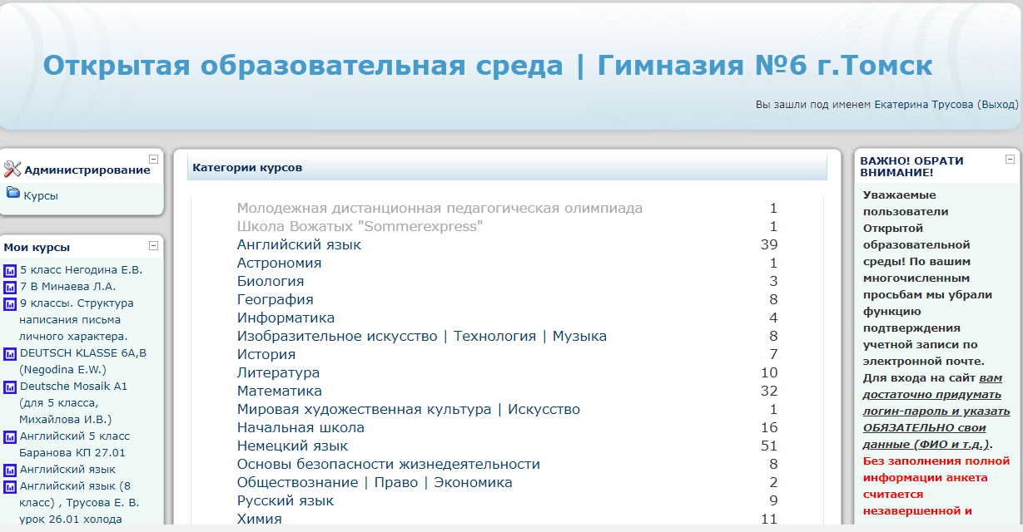
3. Нажать «Добавить курс»
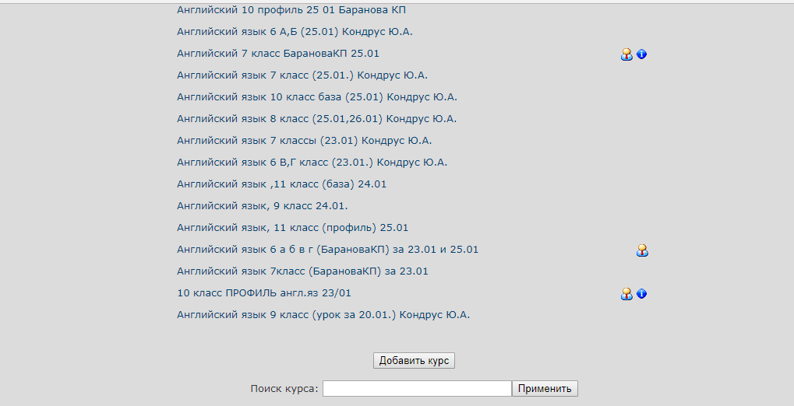

4. Заполнить данные курса (имя, сроки, код доступа, если необходим)
5. Нажать кнопку «Сохранить»
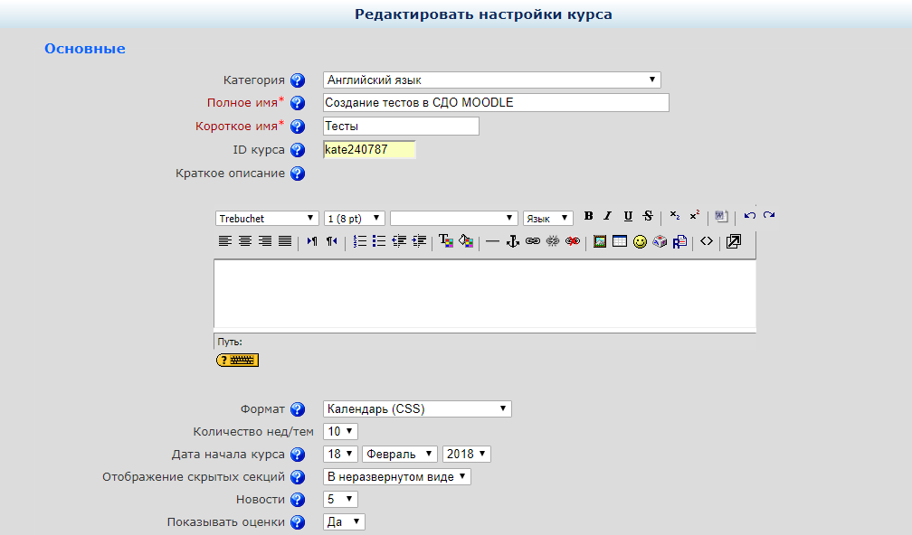
6. Вы оказались в своем курсе, нажать кнопку «Редактировать»
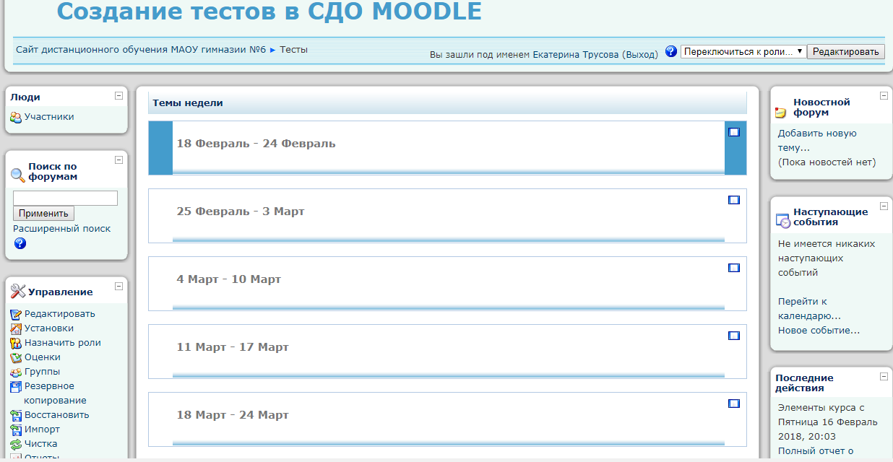

7. Чтобы редактировать описание курса (приветствие, условия выполнения курса или теста), необходимо нажать на знак
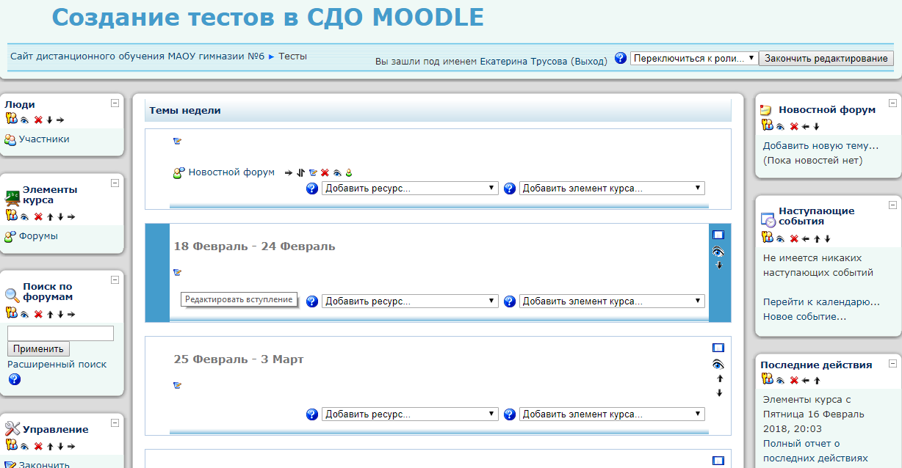

2. Создание оболочки теста
1.Нажать на кнопку «Добавить элемент курса», выбрать «Тест»
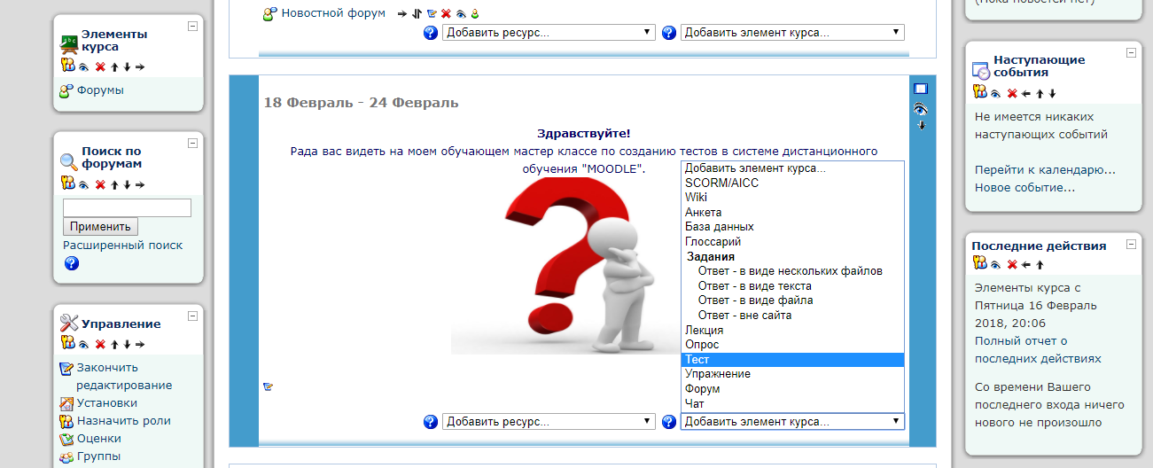

2. Редактируем настройки теста (начало, окончание тестирования, ограничение по времени и попыткам), нажать «Сохранить»
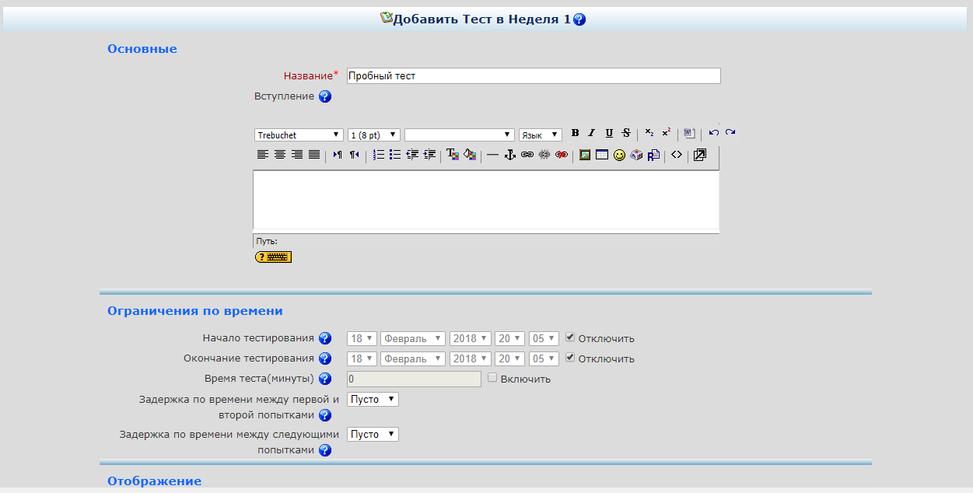
3. Нажать на кнопку «Пробный тест»

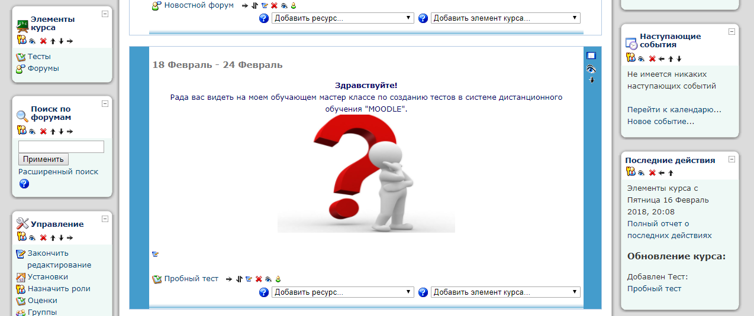

3. Создание разных типов вопросов
1. Создание банка вопросов. Вы можете создать разные типы вопросов с разным информационным и мультимедийным наполнением
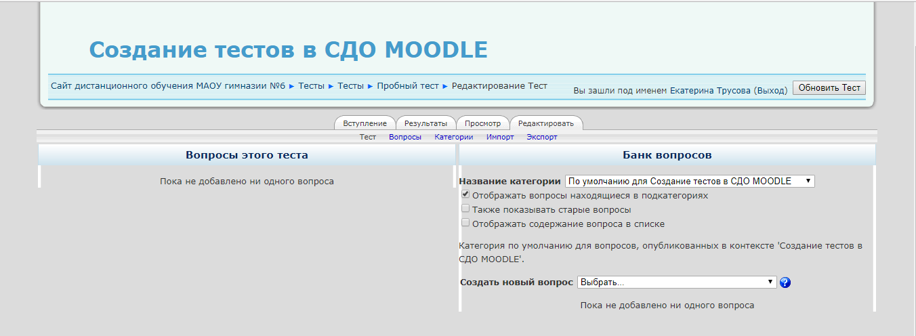
2. Нажать на кнопку «Выбрать» для выбора типа вопроса;
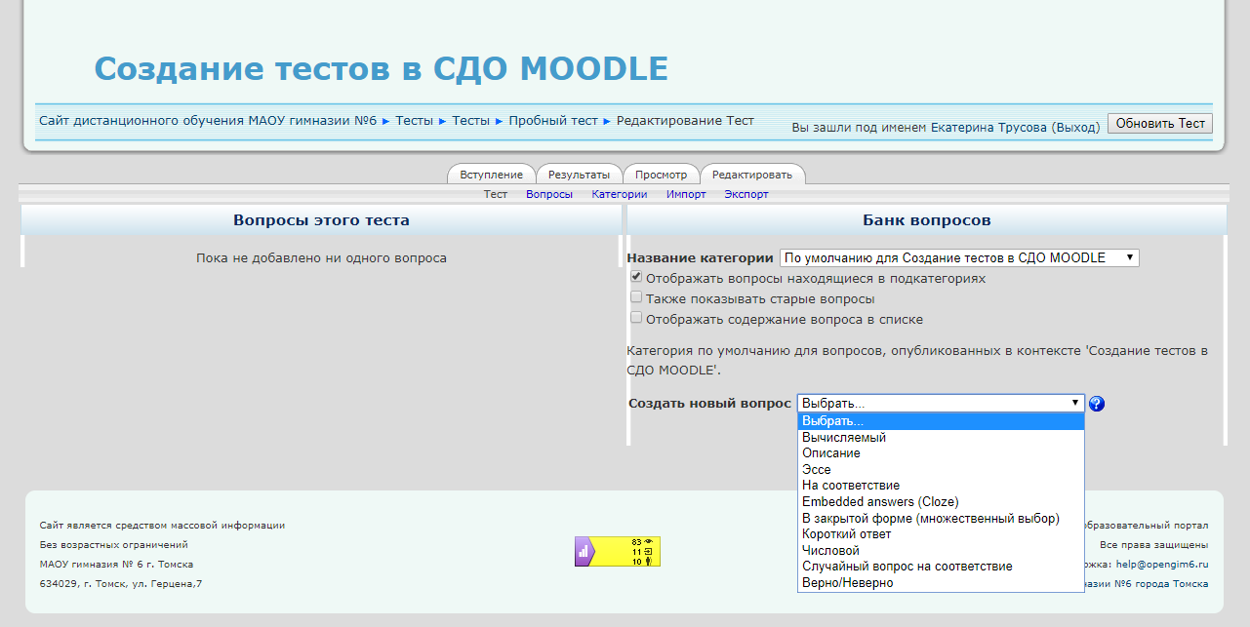

Вопрос «Эссе»
1. Выбрать вопрос «Эссе». Обучающиеся в поле ответа при выполнении теста смогут внести развернутый ответ на тему;
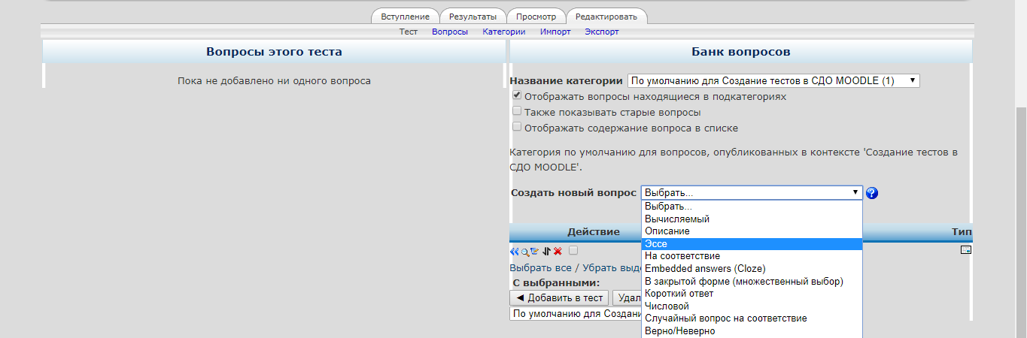
2. Присвоить название вопроса (рабочее название для вас);
3. Заполнить содержание вопроса, формулировку вопроса для обучающихся;
4. Поставить оценку вопроса в баллах;
5. Написать комментарий для обучающихся при желании
6. Нажать «Сохранить»
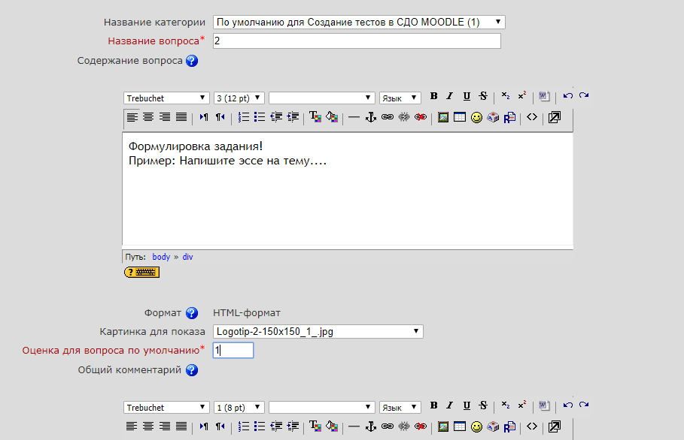

7. Предварительный просмотр вопроса, нажать на знак «Лупа»
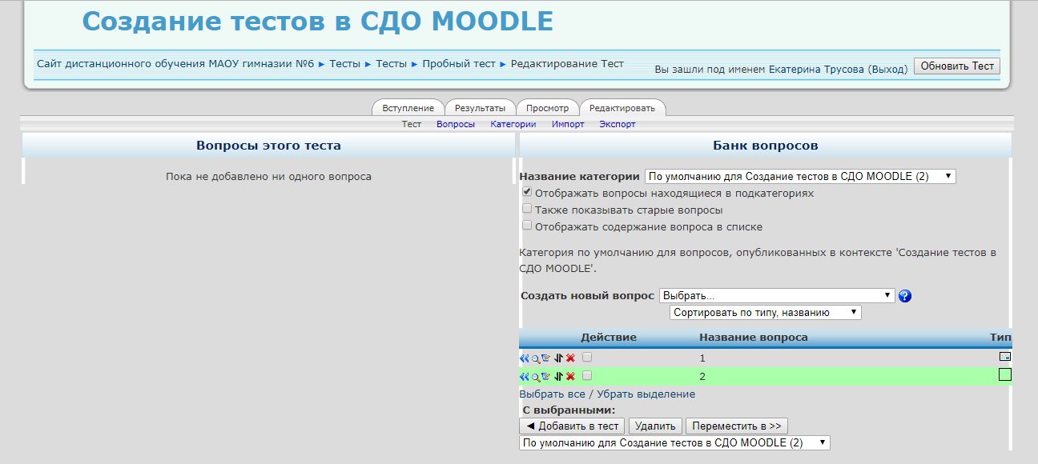
8. Предварительный просмотр вопроса «Эссе»
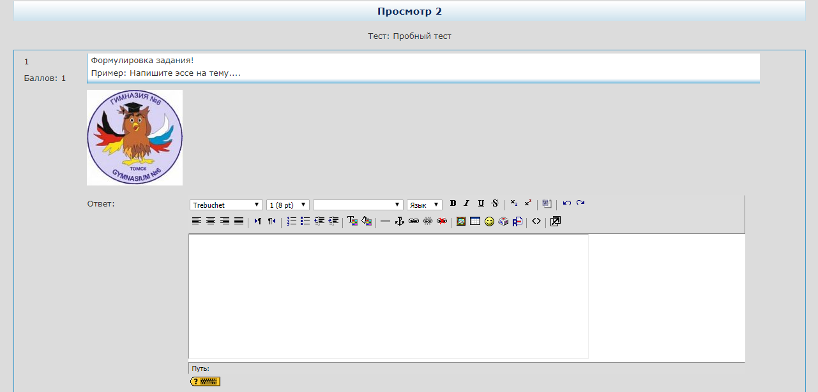

Вопрос «Соответствие»
1. Создание вопроса на соответствие, пункт «Выбрать», вопрос на соответствие»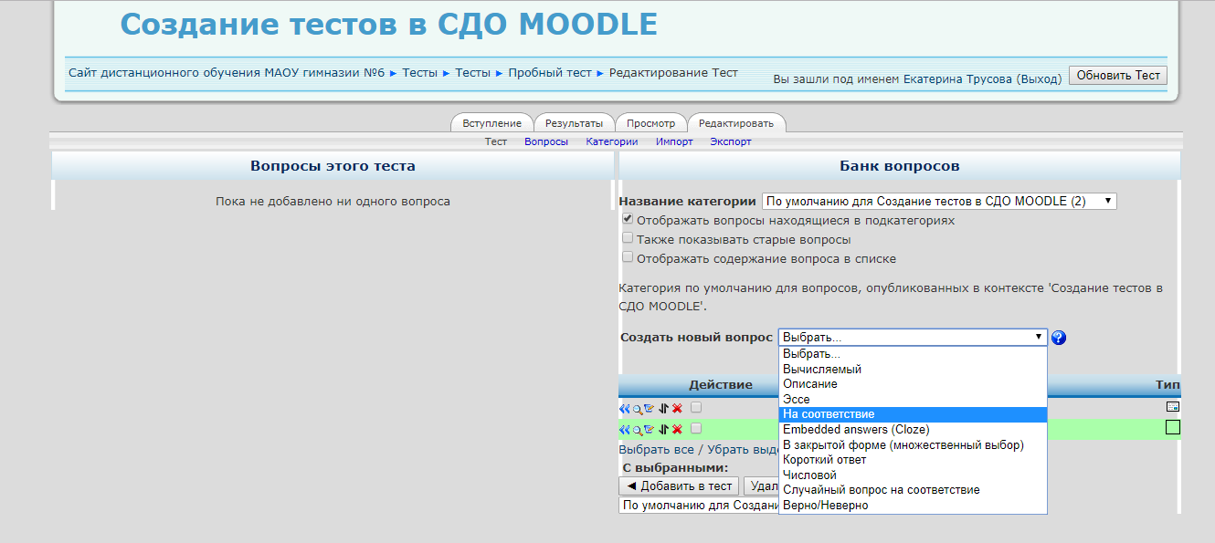
2. Присвоить название вопроса, заполнить содержание вопроса
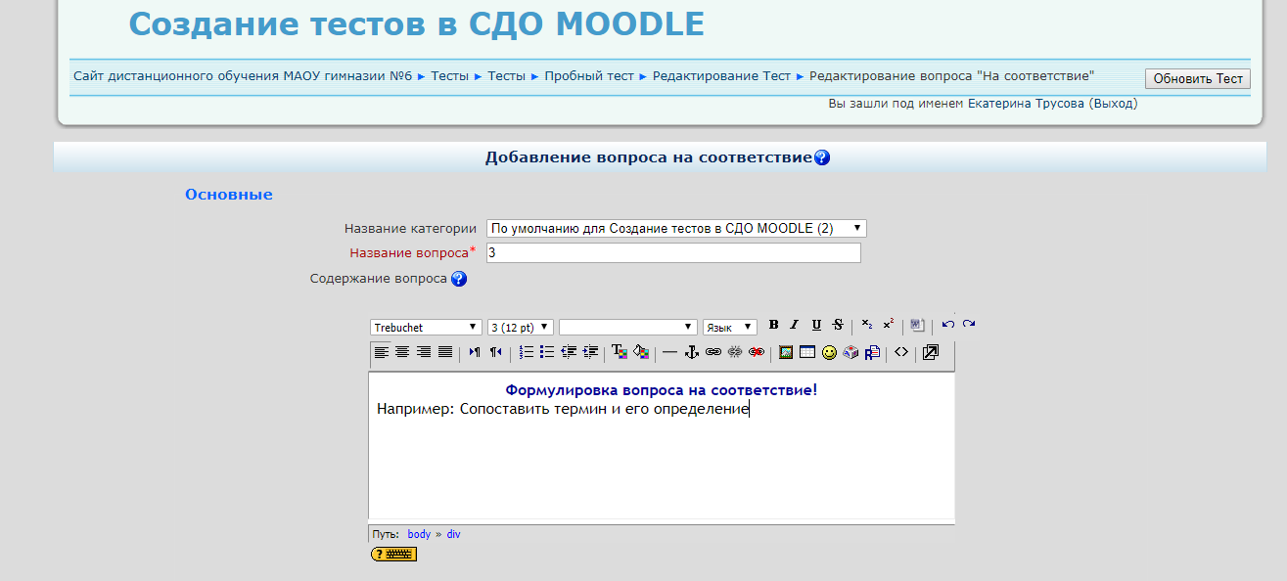

3. Заполнить графы «Вопрос- ответ», дав правильный вариант, программа автоматически перемешает все вопросы и ответы;
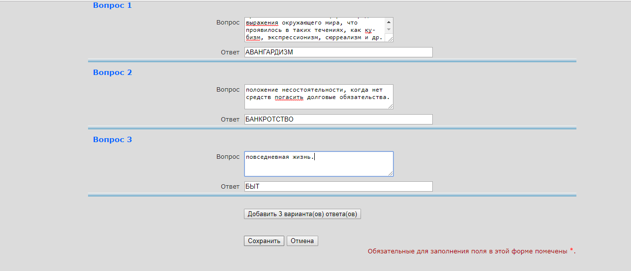

Вопрос «Короткий ответ»
1. Выбрать вопрос «Короткий ответ» (обучающиеся вписывают свой ответ);
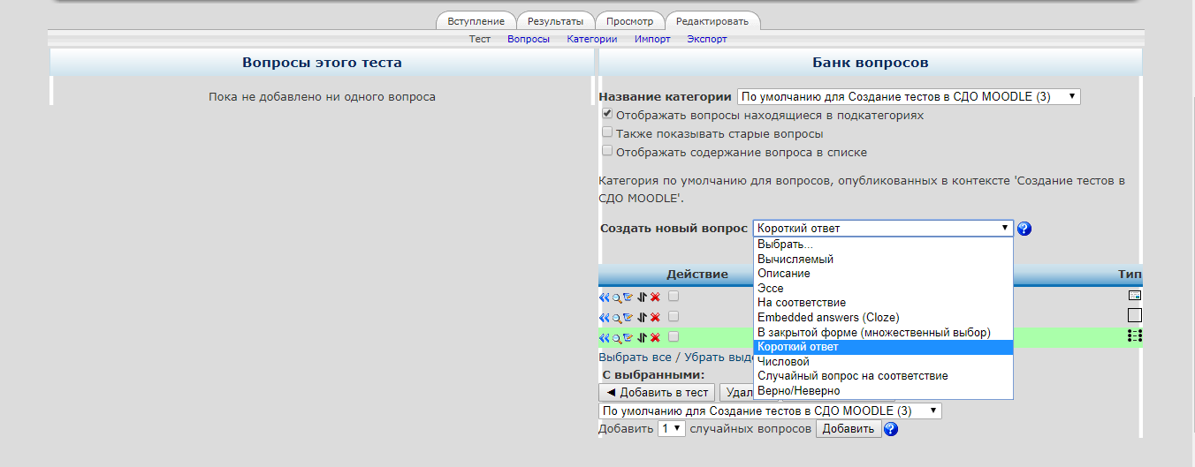

2. Заполнить название и содержание вопроса. Чтобы добавить картинку в содержание вопроса, необходимо нажать на значок «Картинка» и загрузить ее с вашего персонального компьютера.
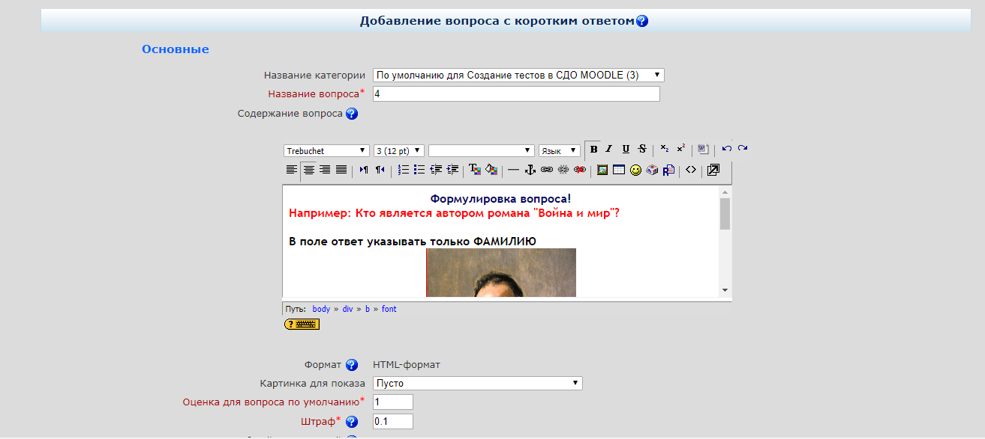
Панель инструментов позволяет менять размер и стиль, цвет шрифта, добавлять таблицы или картинки.
3. Заполнить правильный вариант ответа «Л.Н. Толстой», в графе оценка -100%
4. Если у вас 2 правильных ответа, то вы дадите правильные ответы в графе «Вариант 1», «Вариант 2», оценка 1 -50%, оценка 2 -50%
5. Нажать «Сохранить»
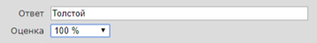
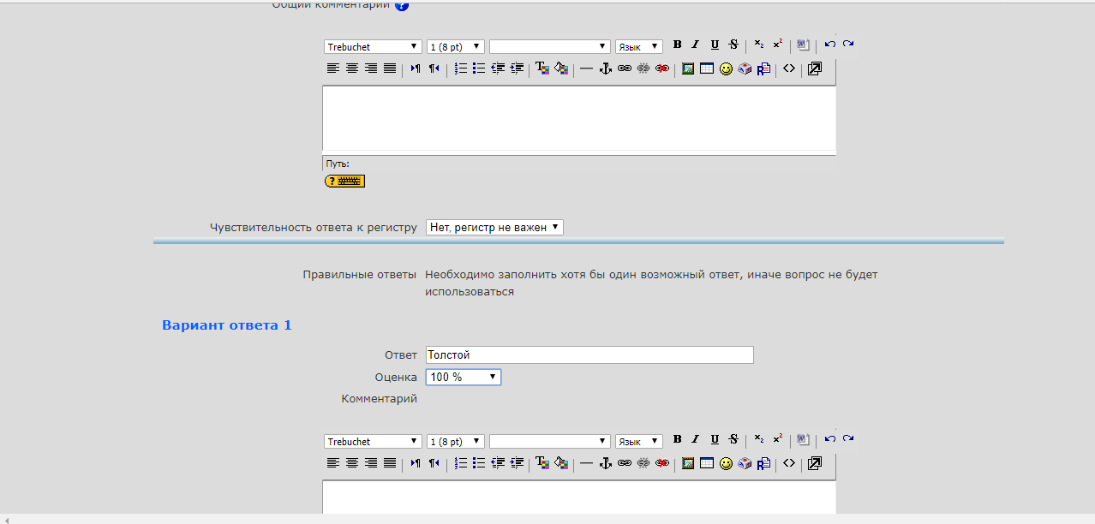

Вопрос «Верно/неверно»
1. Выбрать тип вопроса «Верно\неверно»
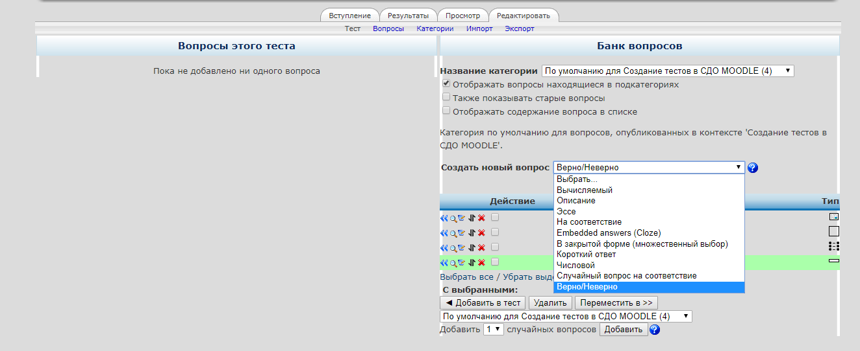
2. Заполнить содержание вопроса;
3. Добавление ссылки, выделить слово, которое станет активной ссылкой на сайт в сети «Интернет»;
4. Нажать на знак «Добавление ссылки»;
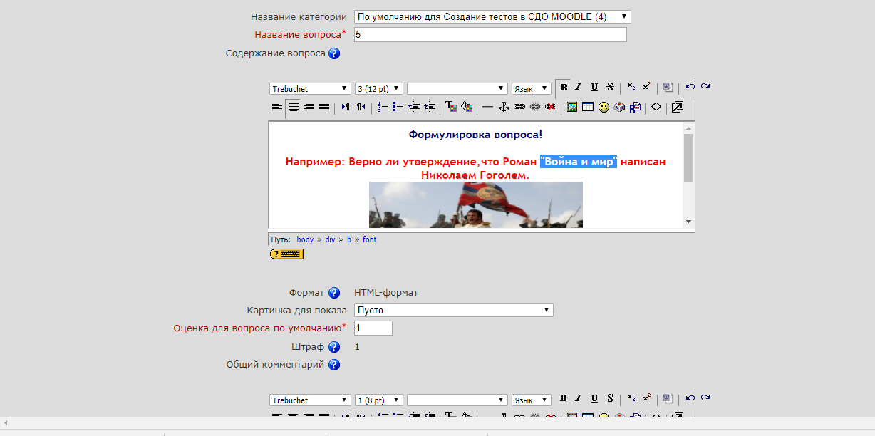

5. В графу URL-адрес вставить ссылку на необходимый сайт, нажать «ОК»;
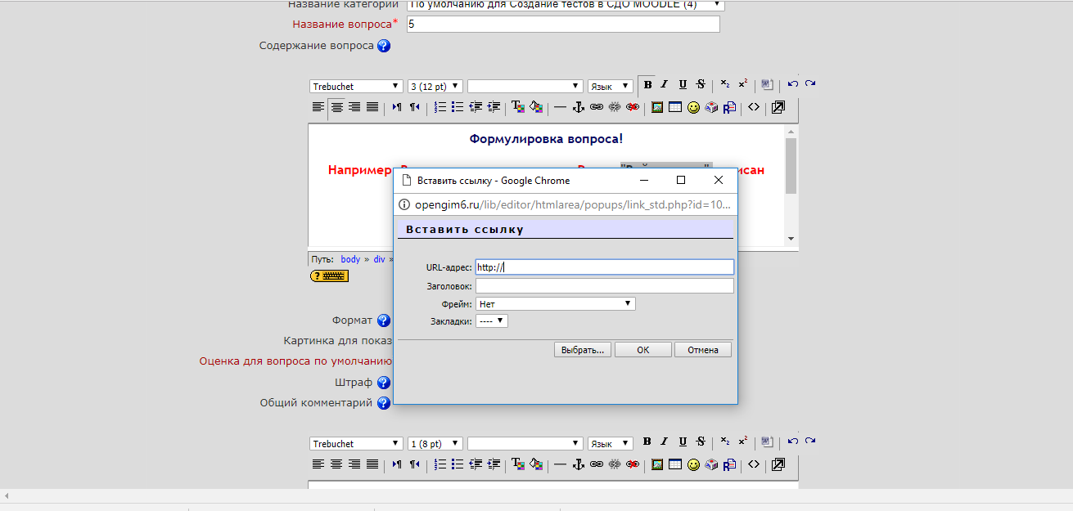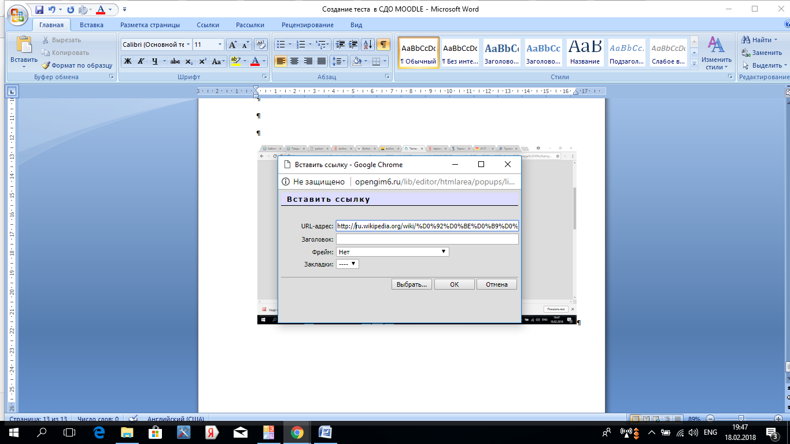
6. Выбрать в настройках ПРАВИЛЬНЫЙ вариант ответа верно или неверно, сохранить
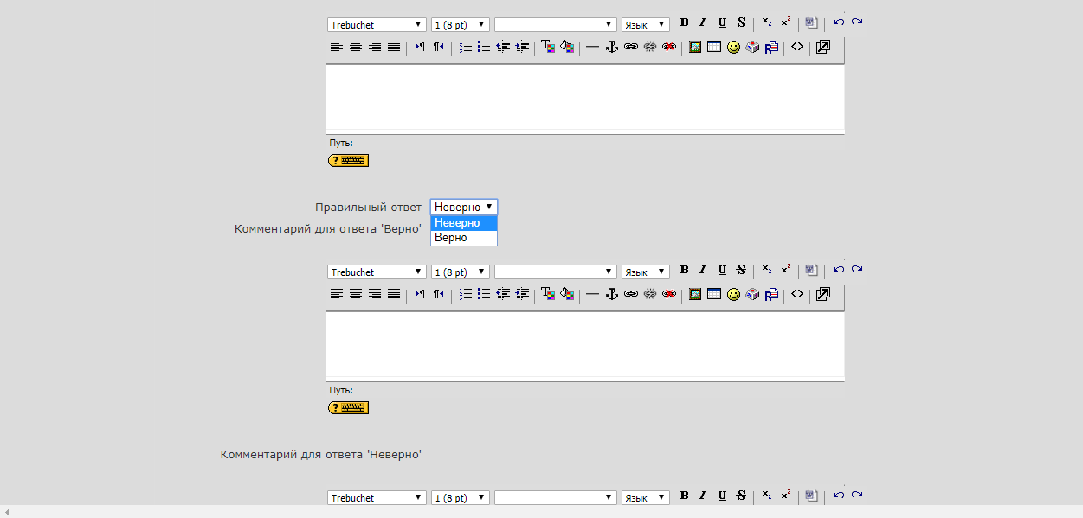
Вопрос «В закрытой форме»
1. Выбрать создание вопроса «В закрытой форме (множественный выбор)»
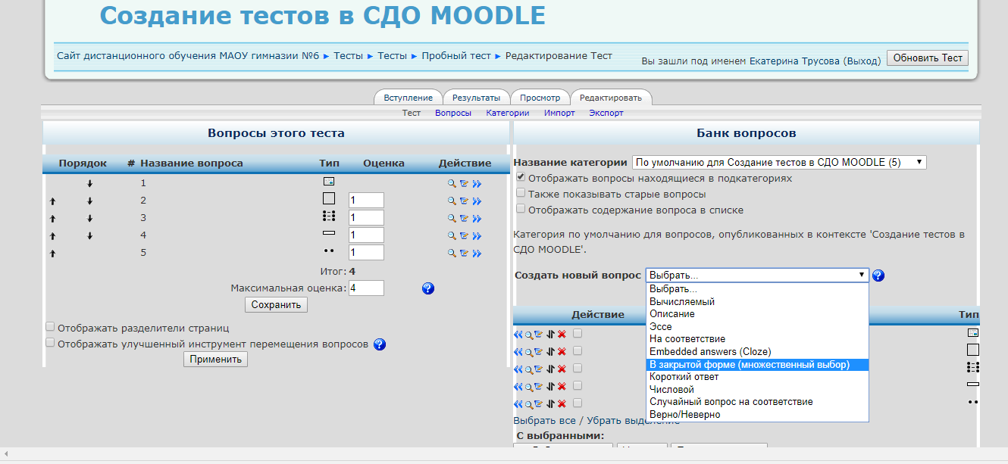
2. Заполнить название, содержание вопроса, оценку;
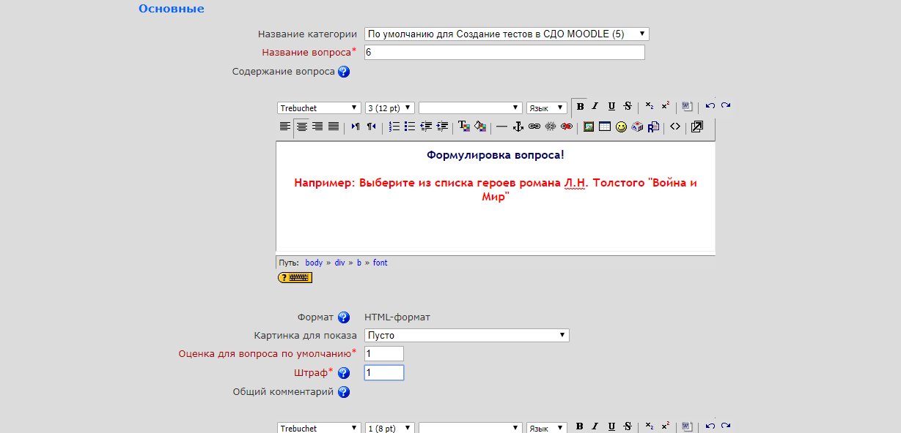

3. Выбрать опцию в настройках один или несколько правильных ответов
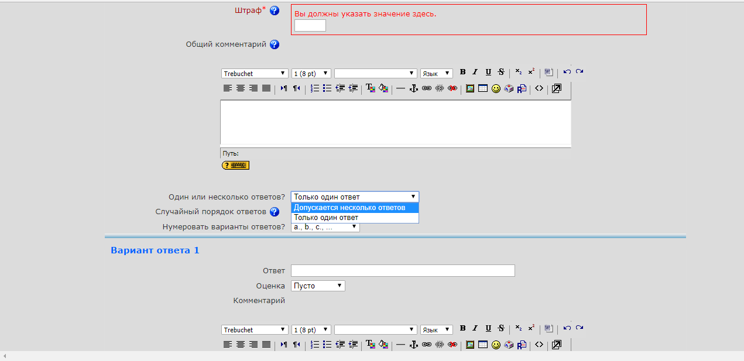
3. В нашем случае 3 правильных ответа из предложенных вариантов. Вписываем правильный ответ, указываем оценку (33,3 %), так как у нас 3 правильных ответа. Если бы было 2 правильных ответа, то значение выставили бы 50%, если 1 правильный ответ, то 100%.
4. Напротив неправильных ответов в графе оценка ставим – «ПУСТО»
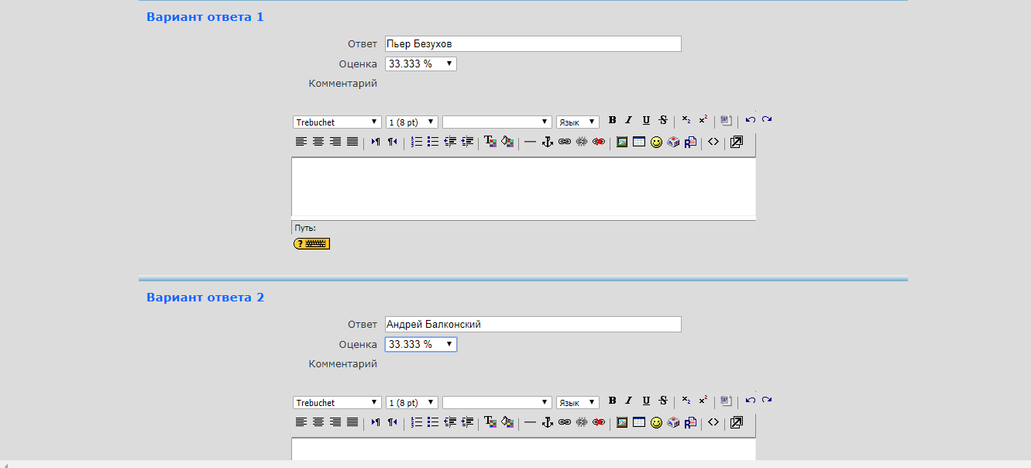

Добавление банка вопросов в тест.
1. Поставить галочки напротив нужных вопросов.
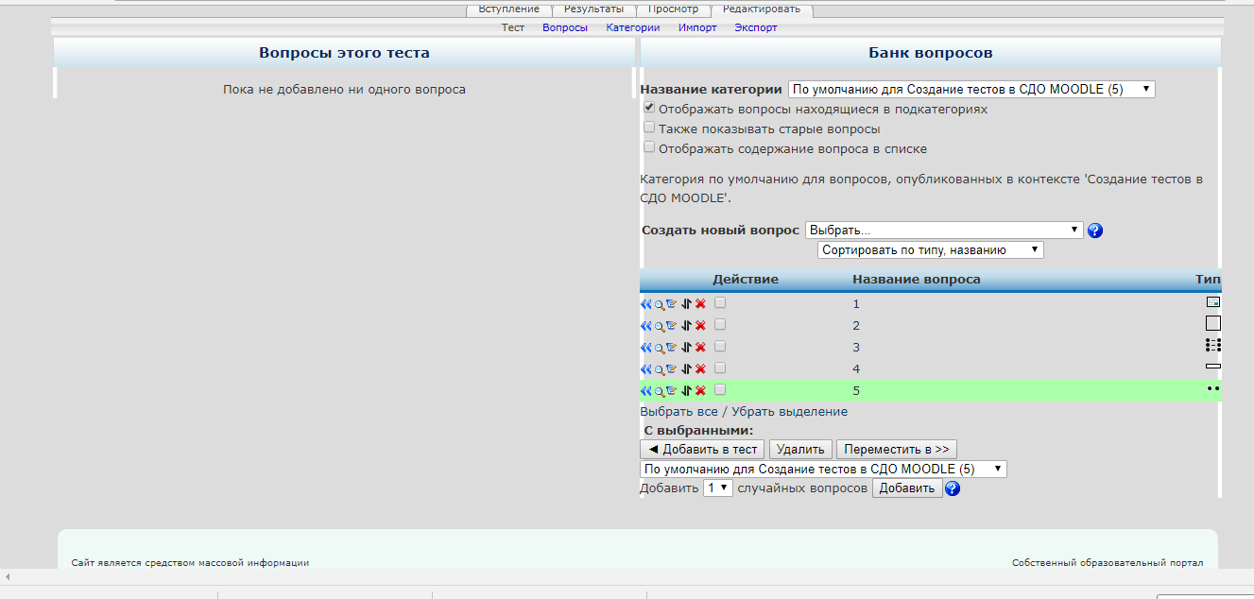
2. Нажать кнопку «Добавить в тест»
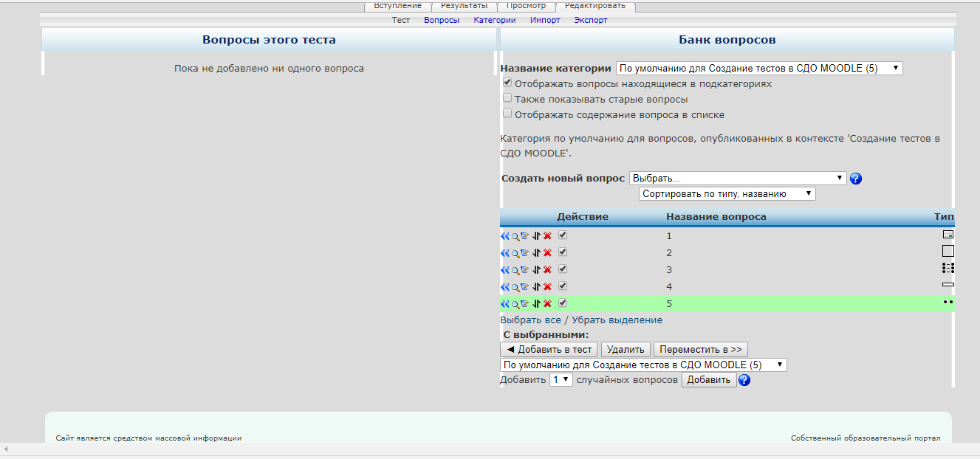

7. Нажать кнопку «Сохранить»;
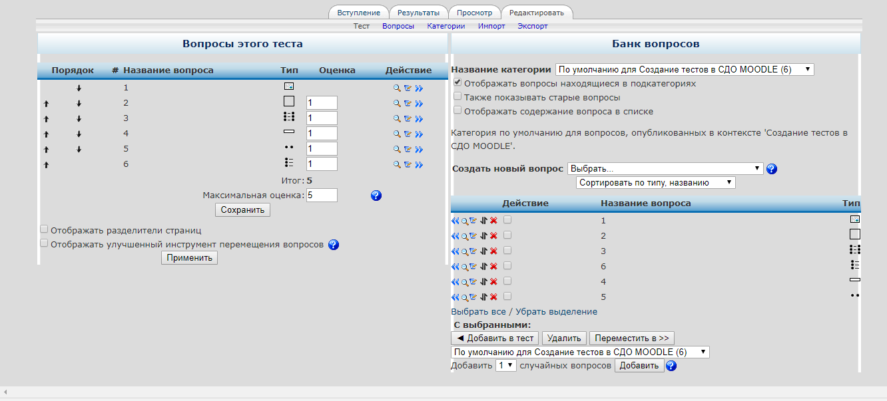

- Чтобы предварительно просмотреть тест нажать «Просмотр»

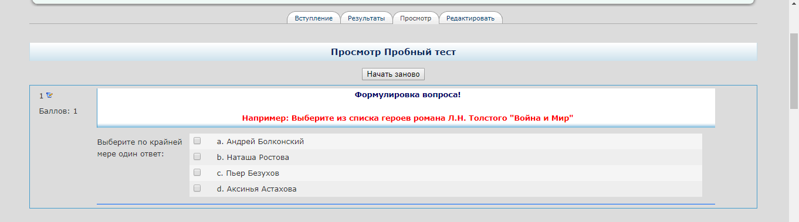

4. Практический опыт использования возможностей «Moodle» в обучении иностранному языку
В рамках сетевого взаимодействия школ города Томска и Томской области мы ежегодно реализуем проект в форме надпредметной викторины по английскому языку (“Wise Owl”) для обучающихся 5-9 классов с использованием возможностей открытой образовательной среды на платформе «Moodle».
Цель викторины: создание условий для развитие интеллектуальных способностей, исследовательской деятельности и применения английского языка школьниками через информационно-коммуникационное взаимодействие.
Задачи:
1. Способствовать развитию информационно - коммуникационной компетенции школьников;
2. Поддерживать интерес к изучению английского языка, к стране изучаемого языка и расширить предметные и надпредметные знания школьников;
3. Ориентировать деятельность педагогов и школьников на развитие познавательного интереса и на организацию сотрудничества и поиска информации в различных источниках, в том числе в сети Интернет.
4. Поддерживать межкультурный и этнокультурный компонент в образовании.
Проект представляет собой викторину, состоящую из вопросов из разных областей знаний таких, как: история, география, лингвострановедение, биология и физическая культура. Викторина включает как задания в тестовом формате, так и задания повышенной сложности с развернутым ответом.
В ходе выполнения заданий ученики задействовали всевозможные ресурсы, как собственные, так и внешние. Они научились правильно распределять время, работать в сети Интернет, поиску конкретной информации ее анализу и представлению, исследованию проблемы и поиску решения в заданной ситуации, познакомились с открытой образовательной средой. Стоит отметить, что викторина была направлена на осознание учащимися того, что иностранный язык является одним из средств получения информации и достижения поставленной цели, приводящей к успеху. Кроме того, использование ИКТ и соревновательный характер викторины значительно повышает мотивацию к обучению.

5. Приложения
В данном приложении вы можете ознакомиться с содержательным компонентом викторины, созданной с помощью образовательной среды «Moodle». В данной викторине приняли участие 45 человек из 10 образовательных учреждений города Томска. Эти данные показывают актуальность и эффективность использования дистанционных образовательных технологий в учебном процессе.
Викторина по английскому языку "Inventions of all time"
Question 1. This invention is widely used in all spheres of life (surgery, education). Watch the video and give the answer.
Question 2. The creators of the latest Bond film "Skyfall" hired a German company Voxeljet to create three models of cars for shooting accidents.
With the help of what invention was it done?
Question 3. Choose one of the invention of the world and fill in the table. Attach your file here.
The picture of invention | The year of invention | The inventor | The country | The sphere of usage | Wether people use it or not

Question 4. Match the pictures of inventions with their names.
1. drone
2. spinner
3. google glass
4. selfie stick
5. gyroscooter
Question 5. It was created by the specialists of the company " Bell Telephone" on the base of silicon in 1954. It let use the renewable sources of energy more effectively.
Question 6. This invention was made in the sphere of medicine. The scientist left the dirty dishes on the table and then noticed the mold and the lack of bacteria around. He gave the name to it as ....

Question 7. In honor of which fairytale character was the Russian multiengined aircraft named?
a. Dobrynya Nikitich
b. Ilya Muromets
c. Alyosha Popovich
Question 8. First Virtual Reality Headsets for gamers was introduced in 1990s.
- Верно
- Неверно

Question 9. When was the printing press invented?
a. 1380
b. 1500
c. 1450
Question 10. What company manufactures screens for Iphone X?
a. LG
b. Sony
c. Samsung

6. Чек лист готовности использования дистанционных технологий в образовательном процессе.
 | да | нет
1. Используете ли в образовательном процессе дистанционные технологии?
2. Существует ли необходимость в создания тестов с помощью дистанционных технологий?
3. Сталкивались ли с трудностями технического характера при создании тестов в дистанционной среде?
4. Помогли ли данные методические рекомендации по созданию тестов в дистанционной среде в разрешении трудностей технического характера?
5. Будете ли вы использовать возможности дистанционной среды в своей образовательной деятельности?

